*«03*» червня 2022 року

**Клас: 2-В**

**Предмет: математика**

**Вчитель: Бубир Л.В.**

Урок №130. **Розширення задач через числове дане. Знаходження значень виразів зі змінною. Розв’язування задачі двома способами. способами.**

**Мета:** удосконалювати навички розв’язування задач двома способами та вирази зі змінною; розвивати обчислювальні навички, сприяти вихованню здорового способу життя.

Робота за підручником с.130-131

Опорний конспект для учня

1. **Усний рахунок 1, с. 130.**
2. **Хвилинка каліграфії.**

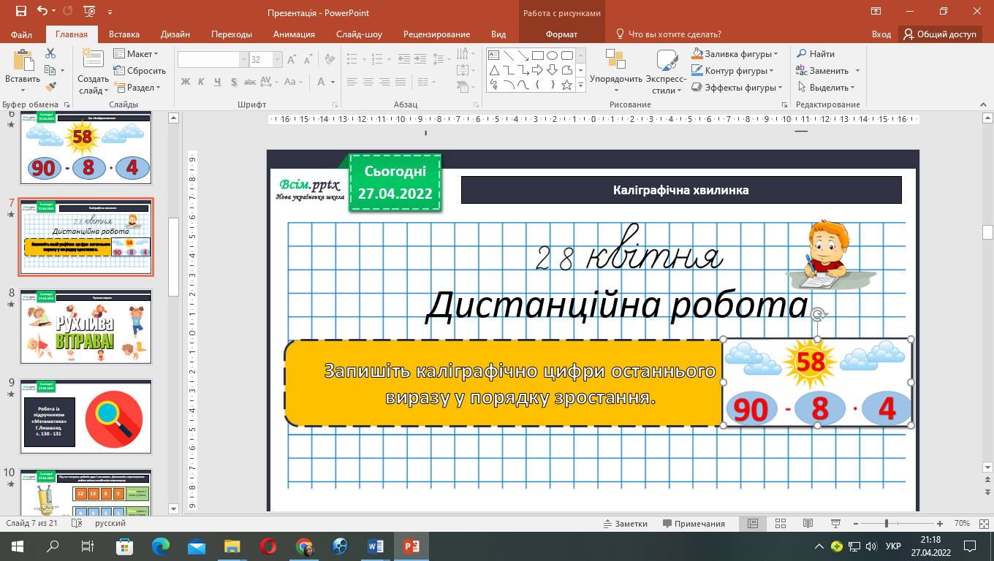

1. **Порівняйте задачі та їх розв’язання за схемами міркувань. №2 ст. 130 *Як з першої задачі отримали другу?***
2. **спосіб.**

Хлопчик за 5 днів прочитав 2 книжки . У першій – 15 сторінок, а у другій - 25. Кожного дня він читав однакову кількість сторінок. Скільки сторінок він читав кожного дня? *Спочатку обчислимо кількість прочитаних сторінок, а потім кількість прочитаних сторінок за один день, тоді:*

*Коротка умова до задачі:*

І книжка – 15 сторінок ?

ІІ книжка – 25 сторінок

Міркуємо так:

1. Скільки всього сторінок у двох книжках?
2. Скільки сторінок він читав кожного дня?
3. 15 + 25 = 40 (с.) – всього сторінок у двох книжках.
4. 40 : 5 = 8 (с.) – сторінок він читав кожного дня.
5. **спосіб.**

*Коротка умова до задачі:*

І книжка – 15 сторінок ?

ІІ книжка – 25 сторінок

Міркуємо так:

1. Скільки сторінок першої книжки він читав кожного дня?
2. Скільки сторінок другої книжки він читав кожного дня?
3. Скільки сторінок він читав кожного дня?
4. 15 : 5 = 3 (с.) – сторінок першої книжки він читав кожного дня.
5. 25 : 5 = 5 (с.) – сторінок другої книжки він читав кожного дня.
6. 3 + 5 = 8 (с.) - сторінок він читав кожного дня.
7. **спосіб.**

За 5 днів хлопчик прочитав 2 книжки . У першій - 15 сторінок, а у другій на 10 сторінок більше. Кожного дня він читав однакову кількість сторінок. Скільки сторінок він читав кожного дня?

*Коротка умова до задачі:*

І книжка – 15 сторінок

ІІ книжка – ?, на 10 с.˃ ?

Міркуємо так:

1. Скільки сторінок першої книжки він читав кожного дня?
2. Скільки сторінок у другій книжці?
3. Скільки сторінок другої книжки він читав кожного дня?
4. Скільки сторінок він читав кожного дня?
5. 15 : 5 = 3 (с.) – сторінок першої книжки він читав кожного дня.
6. 15 + 10 = 25 (с.) – сторінок у другій книжці.
7. 25 : 5 = 5 (с.) – сторінок другої книжки він читав кожного дня.
8. 3 + 5 = 8 (с.) - сторінок він читав кожного дня.
9. **Виконайте завдання з логічним навантаженням 5, с. 131.**

Радіус кола – 4 см. За малюнком знайди периметр прямокутника.

Міркуємо так: по довжині уміщаються 4 таких радіуси кола, тому 4 * 4 = 16 см – довжина прямокутника;

по ширині уміщається 2 таких радіусів кола, тому 4 * 2 = 8 см – ширина прямокутника.

Р = 16 + 8 + 16 + 8 = 48 см – периметр прямокутника довжиною 16 см і шириною 8 см.

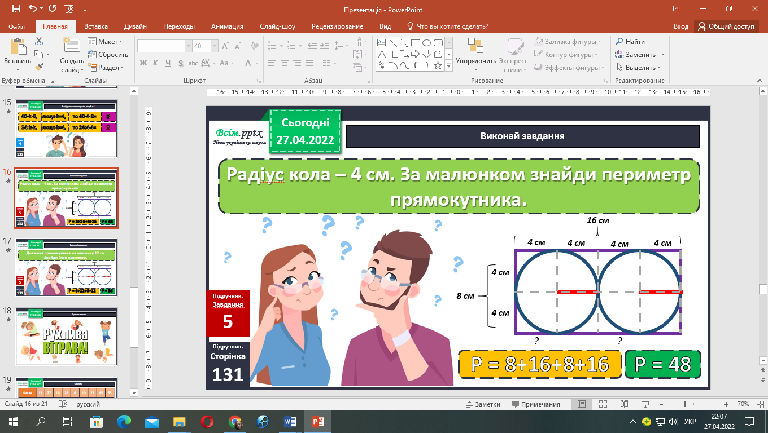

Довжина прямокутника на малюнку 12 см. Знайди його периметр.

Міркуємо так: по довжині маємо 4 радіуси кола, тому 12 : 4 = 3 см – довжина радіуса кола;

по ширині уміщається 2 радіуси, тому 3 * 2 = 6 см – ширина прямокутника.

Р = 12 + 6 + 12 + 6 = 36 см – периметр прямокутника довжиною 12 см і шириною 6 см.

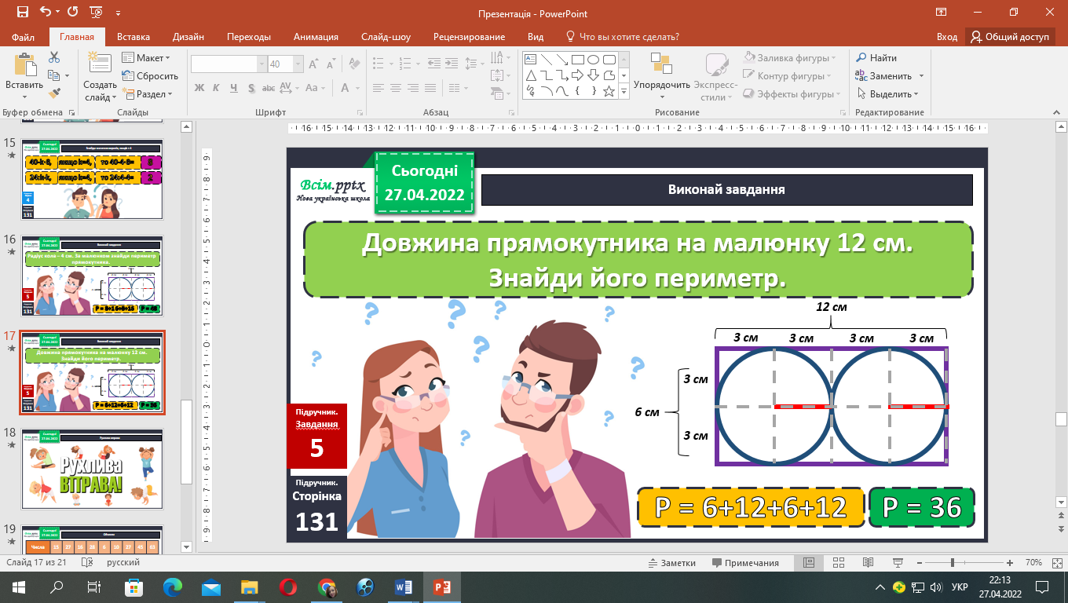

1. **Розв’яжіть задачу № 6 ст. 131 двома способами за схемами.**

Дівчатка – 12 м.

Хлопчики – 24 м. ?

1 к. – 4 м.

**План розв’язку:**

**І спосіб**

1) Скільки малюнків зробили дівчатка і хлопчики разом?

2) Скільки казок було в збірці?

**ІІ спосіб**

1) Для скількох казок зробили малюнки дівчатка?

2) Для скількох казок зробили малюнки хлопчики?

3) Скільки всього казок проілюстрували діти?

1. **Знайди значення виразів, якщо k = 4 (4, с. 131)**

Якщо k = 4, то k * 6 – 18 = 4 * 6 – 18 = 24 – 18 = 6



**Відправ результат виконаного завдання учителю:**

1. На освітню платформу для дистанційного навчання HUMAN
2. На електронну адресу liliya.bubyr@ukr.net